гп040116 Скамья для пресса изогнутая Leco-IT Home
gp040116 Curved ABS bench Leco-IT Home

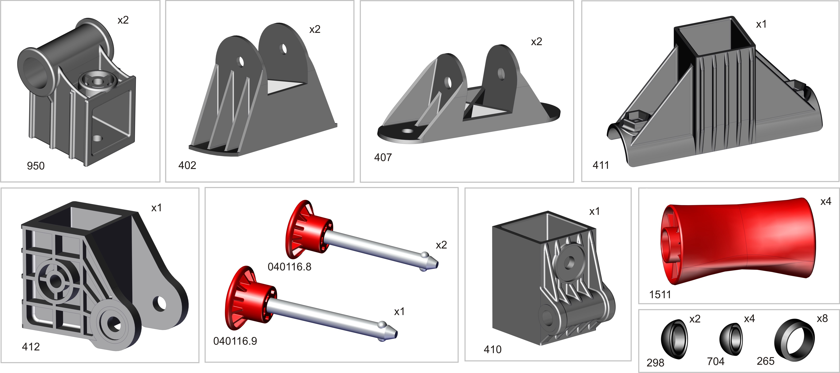

Пакет 1

Пакет 2
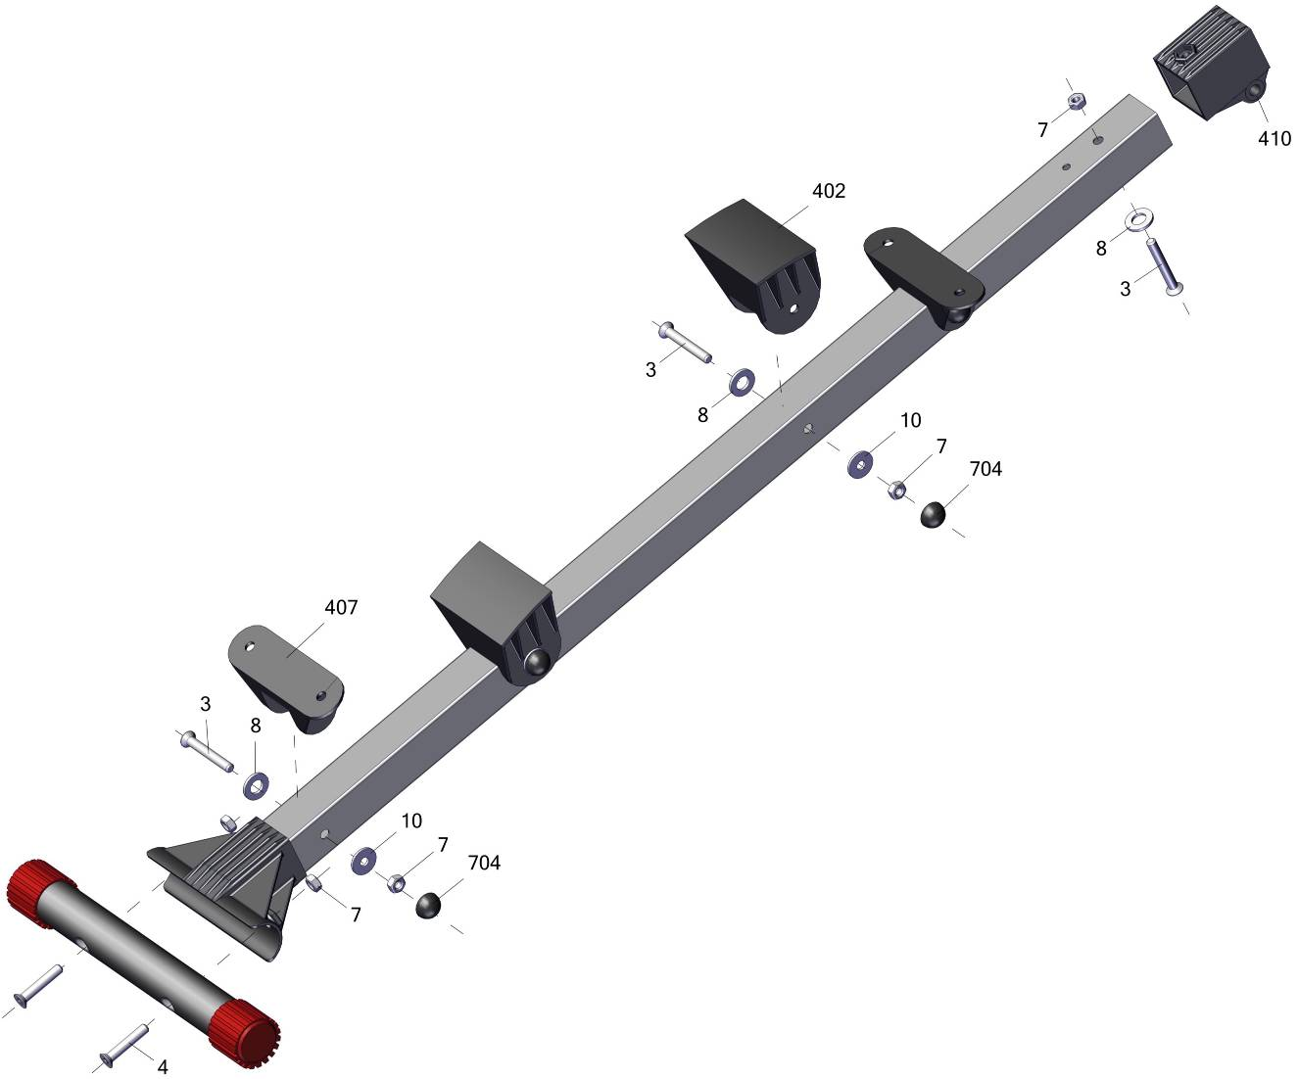
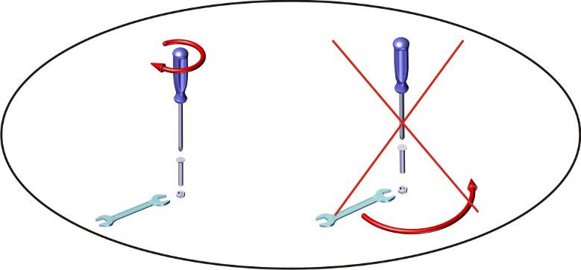
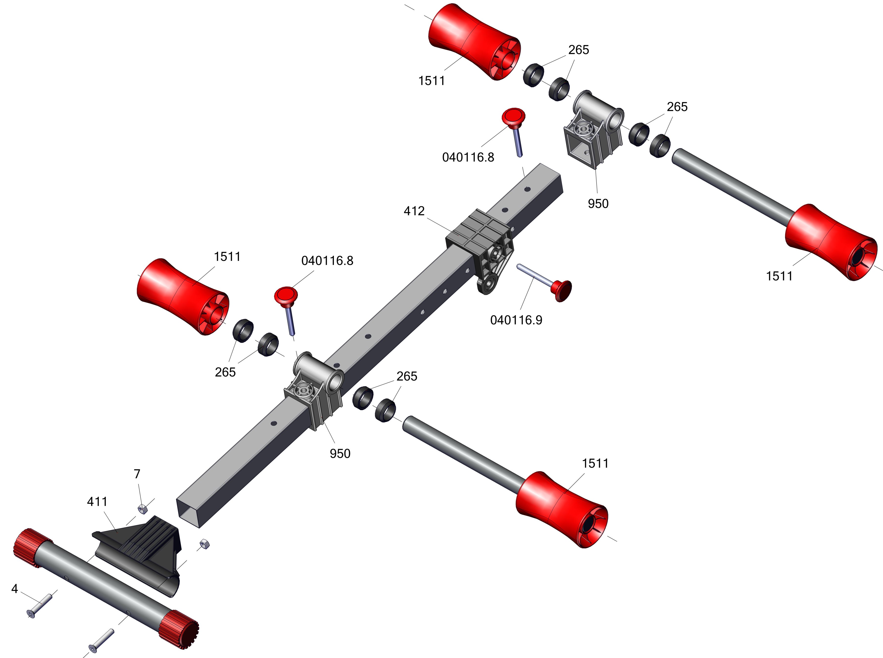
поз.265 используются как проставки
для регулировки ширины установки валиков
Торцевые ножки эксценричны для регулировки устойчивости при неровностях пола
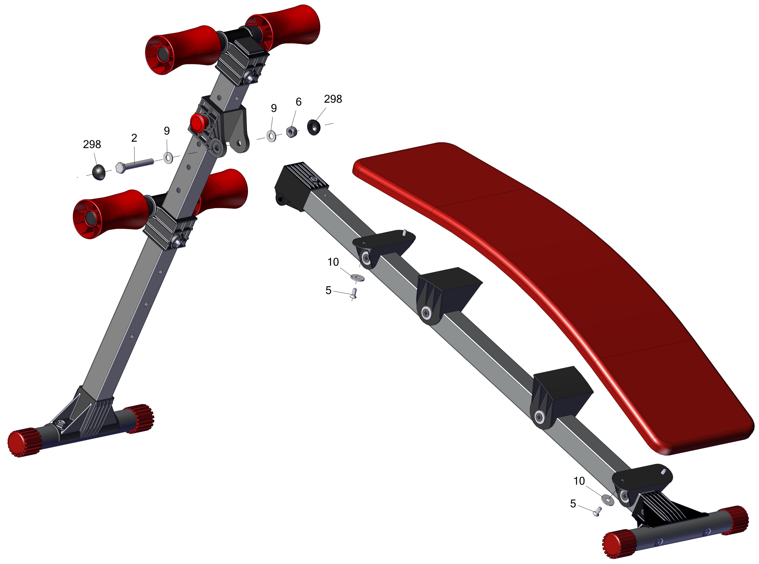
поз. 410 вставлять в поз. 412 как показано на рис.
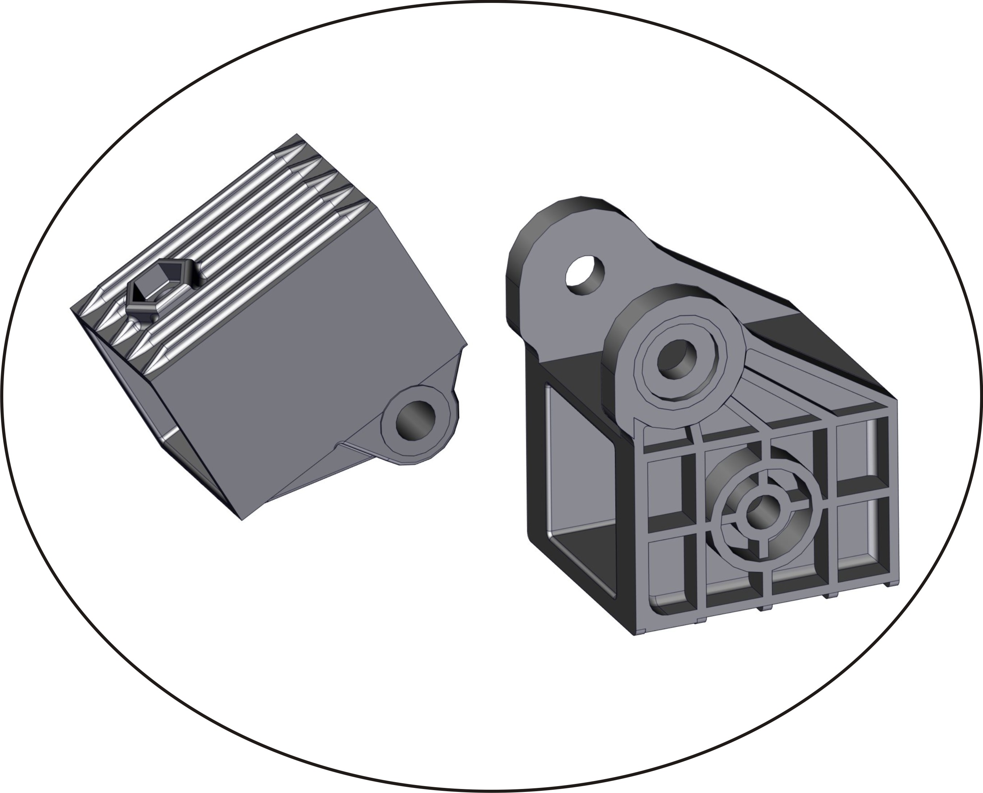

Заводской номер партии________________
Serial number of the Party
ФИО упаковщика______________________
Name of the packer
Дата упаковки_________________________
Packaging date
ФИО контролера ОТК__________________
Name of the controller from TCD
Адрес:
Фабрика спортивных изделий ЛЕКО,
Россия, 141830, Московская область, Дмитровский район, с.Синьково

Address: Post code: 141830
Sporting Goods Factory, Sinkovo, Dmitrov Disctrict, Moscow region, Russia.

Электронный тренер гп040501
приобретаются отдельно
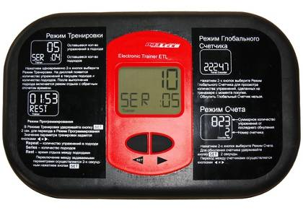
Фабрика Леко осуществляет очень строгий контроль комплектации, отсутствие детали крайне маловероятно.
Однако, в случае пересорта или отсутствия пластиковой детали или метизов (болтов, винтов, гаек и шайб), сфотографируйте выкладку пластиковых деталей и метизов и вышлите фото на адрес службы техподдержки Леко stpleco@gmail.com. Также сфотографируйте и вышлите фото штампа с последней страницы инструкции по сборке, где указан номер комплектовщика и другие необходимые данные.

